Дистанционные занятия для обучающихся

 | Период: 04.03.2021
Объединение: «Содружество виртуозусов» | Педагог дополнительного образования: Савина Елена Валентиновна
ИНДИВИДУАЛЬНЫЙ ПЛАН САМОСТОЯТЕЛЬНОЙ РАБОТЫ ОБУЧАЮЩЕГОСЯ
№  п/п | Наименование темы | Кол-во часов | Рекомендуемые материалы  (ссылки на видео, мастер-классы, упражнения, статьи, литературу) | Содержание задания | Форма представления выполненного задания
04.03.21 | «Выполнение задания по стандартам Ворлдскиллс по созданию сайта педагога» | 2 | Приложение 1 | - Изучите прилагаемый материал.  - Зарегистрируйтесь на портале и создайте свой сайт.  - Проанализируйте сайты педагогов в сети Интернет – и подготовьте собственную структуру сайта педагога. | Ссылка на сайт

Задания выполняются в электронном виде, готовые работы предоставляются по электронному адресу: Елена Савина <alnasv@yandex.ru>
Приложение 1
«Выполнение задания по стандартам Ворлдскиллс по созданию сайта педагога»

Для создания сайта на wix, в первую очередь вам необходимо зарегистрироваться. Перейдите по ссылке и вы попадете на главную страницу конструктора. Необходимо ввести все данные в форму и получить подтверждение.
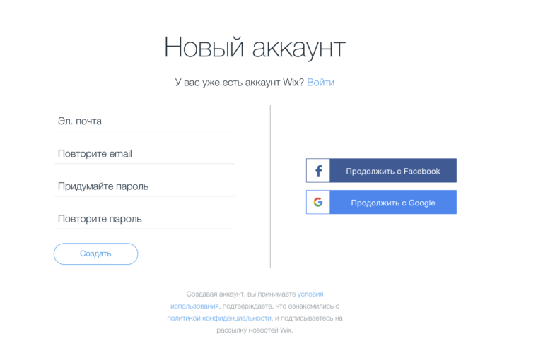
В самом начале создания сайта мы должны подобрать тематику будущей платформы – соответствующую сайту педагога.
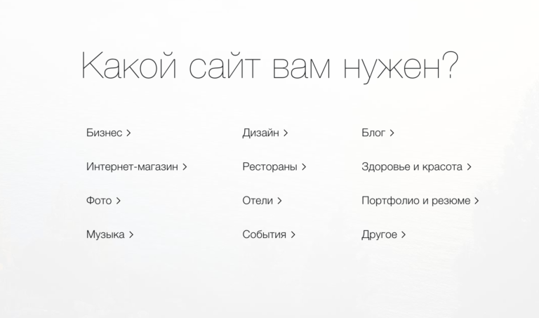
Выбрав тематику, Wix предоставит вам выбор: сделать сайт самостоятельно или воспользоваться автоматическим генератором Adi.
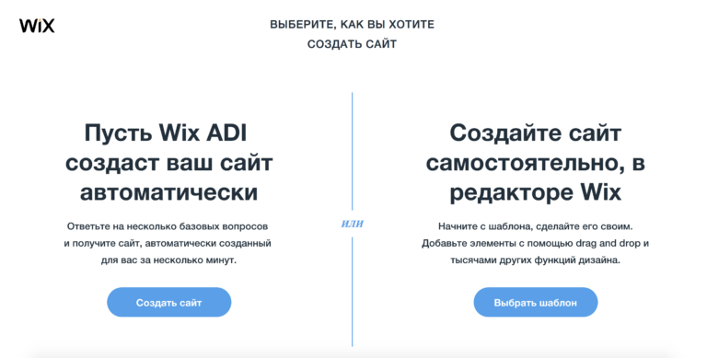
Выбираем шаблон и приступаем к созданию сайта на Wix своими руками при помощи редактора.
Сейчас вы видите перед собой уже готовый, но не доработанный макет веб-портала.
Выбирая тот или иной участок шаблона, нажмите на него левой кнопкой мыши и потом правой, что бы увидеть все возможные варианты. Перед вами откроются несколько схожие по функционалу, но все-таки разные по виду панели. В них вы сможете выбрать самые разные инструменты по изменению своего контента.
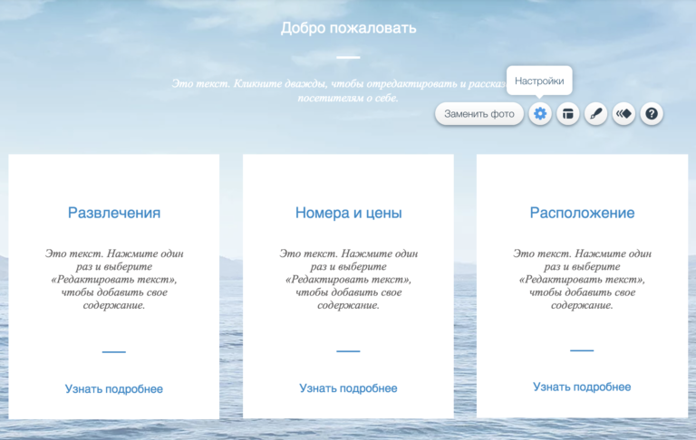
Это может быть сам фон, яркость картинки, изменение шрифтов или добавление анимации.
В редакторе, в левой части экрана вы можете увидеть небольшую панель кнопок. В самом верху расположена вкладка, которая позволяет вам управлять страницами сайта: создавать, удалять, редактировать и делать определенные настройки. Это очень полезный функционал.
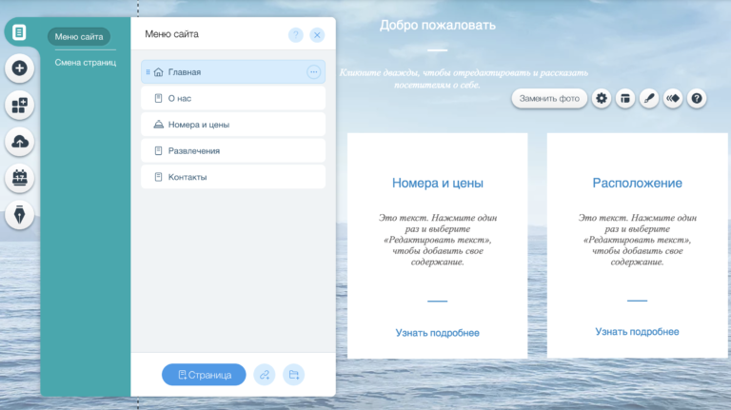
Вторая кнопка позволяет нам добавлять различные блоки контента: текст, кнопочки, графические фигуры, боксы и другое.
Третий блок является списком приложений для сайтов на wix. В нем довольно неплохой, но все же ограниченный выбор плагинов. Есть как платные, так и бесплатные. Однако простые, типа формы обратной связи или видео плеера, найти не составит труда.
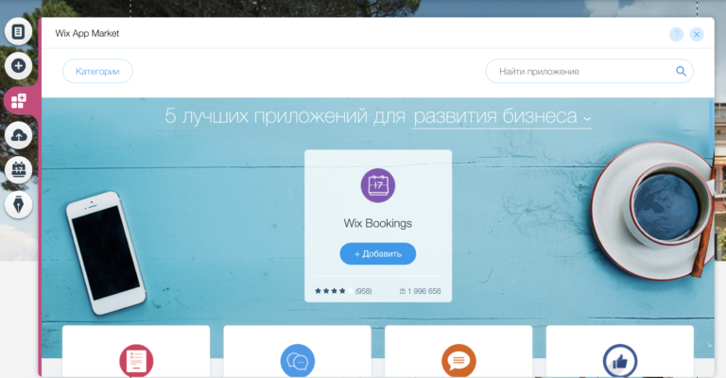
Три оставшиеся блока это: загрузка файлов, онлайн запись и создание блога на wix.
Блок №1 как вы поняли, позволяет загружать файлы на сайт. Картинки, видео, аудио, документы и тд.
Блок №2 — это онлайн запись. При добавлении этого инструмента у вас автоматически создается новая страница, блоки услуг и календарь. А так же стандартная форма бронирования, которую нужно редактировать.
Блок №3 — блог. Опять-таки новая страница, режим редактирования и возможность написания различных постов.
Как только вы закончили создание сайта на wix, вам остается только разместить его в сети интернет. Для этого нажмите в правом верхнем углу на кнопку «опубликовать». Перед вами откроется окно с вопросом, какой домен подключить?
Если вы пока еще не приобрели свой домен, опубликуйте сайт с предложенным именем Wix. Это бесплатно.

